Проверочная работа по окружающему миру
по итогам 1 полугодия
УМК «Школа России»

Ф.И_________________________________________________1 класс_____

- Какой город является столицей России?
А) Казань Б) Москва В) Новгород

- Что является символом нашего государства?
А) герб Б) музей В) памятник

- На что похожа наша планета Земля?
А) шар Б) круг В) овал

- Какой прочный камень используют в строительстве памятников и отделки стен метро?
А) известняк Б) гранит В) кремень

- Какая часть растения находится под землей?
А) корень Б) стебель В) цветок

- С какого дерева эта ветка?
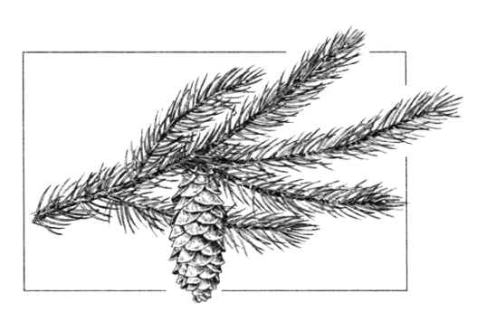 | А) хвойного  Б) лиственного
7. Что относится к природе?
А. матрёшка Б. Дом В. Дерево

8.Сколько ног у насекомого?
А) 4 ноги В) 6 ног В) 8 ног

- Чем покрыто тело рыб?
А) чешуёй Б) перьями В) шерстью

- Кто не является птицей?
А)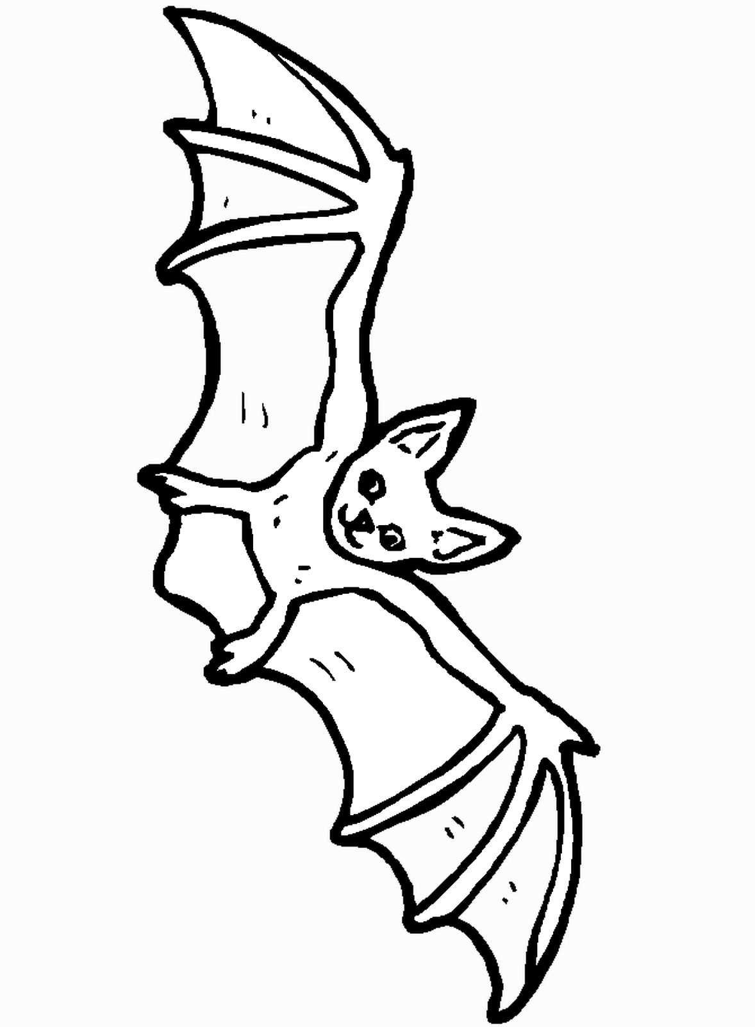 | Б)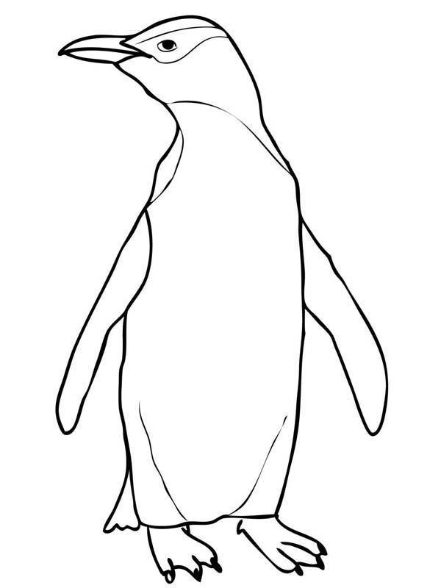 | В)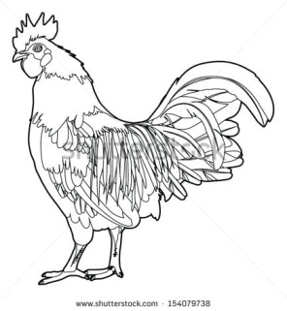

- Назови свойства снег
А. Прозрачный Б. Белый В. Хрупкий

- На какой сигнал светофора ты будешь переходить улицу?
А) красный Б) жёлтый В) зеленый

- Какой предмет лишний?
А) | Б)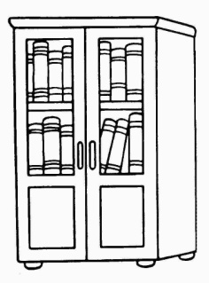 | В)